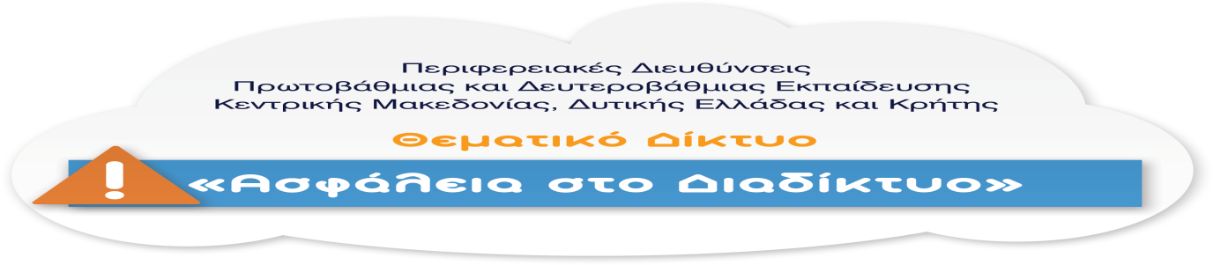
Περιφερειακή Διεύθυνση Α/θμιας και Β/θμιας Εκπαίδευσης Δυτικής Ελλάδας

6^{η} ΕΚΠΑΙΔΕΥΤΙΚΉ ΠΕΡΙΦΈΡΕΙΑ Π.Ε. ΑΧΑΪ́ΑΣ
ΑΡΣΑΚΕΙΟ ΔΗΜΟΤΙΚΟ ΣΧΟΛΕΙΟ ΠΑΤΡΑΣ

ΔΕΛΤΙΟ ΤΥΠΟΥ

ΤΑΞΕΙΣ: ΣΤ΄
ΣΧΟΛΙΚΟ ΕΤΟΣ: 2018-2019
ΥΠΕΥΘΥΝΗ ΕΚΠΑΙΔΕΥΤΙΚΟΣ: ΚΟΛΑΙΤΗ ΜΕΛΙΝΑ

ΘΕΜΑ: ΣΕΡΦΑΡΩ ΜΕ ……… ΑΣΦΑΛΕΙΑ

Οι μαθητές είχαν την ευκαιρία να ενημερωθούν για την ασφαλή πλοήγηση στο διαδίκτυο.
Πραγματοποιήθηκε δίωρη ενημερωτική συνάντηση στον Πολυχώρο του Αρσακείου Δημοτικού Σχολείου Πατρών με θέμα: «Ασφαλής Πλοήγηση στο διαδίκτυο». Εισηγητής ήταν ο ψυχολόγος της Διεύθυνσης Ηλεκτρονικού Εγκλήματος, δρ Γεώργιος Νάκος. Οι μαθητές των Δ’, Ε’ και Στ’ τάξεων είχαν την ευκαιρία να εκφράσουν προβληματισμούς και απορίες. Ο κ. Γεώργιος Νάκος συζήτησε με τα παιδιά τους διαδικτυακούς κινδύνους, τα προέτρεψε να εξακριβώνουν ό,τι διαβάζουν ή βλέπουν στο Διαδίκτυο, καθώς κάποιες φορές συμβαίνει να μην είναι αλήθεια, ενώ με ιδιαίτερη έμφαση εξήγησε ότι δεν πρέπει να συνομιλούν με αγνώστους στο Διαδίκτυο και συμβούλεψε τα παιδιά να μιλούν για οτιδήποτε τους συμβαίνει στους γονείς τους χωρίς να φοβούνται ή να ντρέπονται.
Οι μαθητές ενημερώθηκαν κι ευαισθητοποιήθηκαν για τους κινδύνους που κρύβει η μη ορθή χρήση των Μέσων Κοινωνικής Δικτύωσης.
Στη συνέχεια οι μαθητές δημιούργησαν τις δικές τους αφίσες, στις οποίες παρουσίασαν τα πλεονεκτήματα και τα μειονεκτήματα του Διαδικτύου. Κατόπιν οι μαθητές της Στ’ τάξης ενημέρωσαν και συζήτησαν με τους μαθητές των Δ’ – Ε’ τάξεων για τη σωστή και ασφαλή χρήση του Διαδικτύου.
Μπορείτε να δείτε τη σχετική παρουσίαση στο σύνδεσμο: https://drive.google.com/drive/folders/15Vmfrf9O5fgve6A_G4V4dzM-YgZF-xP2
Με τις παραπάνω δράσεις οι μαθητές της Στ’ τάξης ευαισθητοποιήθηκαν και κατανόησαν πόσο χρήσιμο εργαλείο στη ζωή τους είναι το Διαδίκτυο και οι διάφορες εφαρμογές του, όταν χρησιμοποιείται σωστά, με μέτρο και προπαντός με ασφάλεια.

